令和 2年 11月27日
一般社団法人 全国国立大学附属学校ＰＴＡ連合会 会長殿
学 校 名 琉球大学教育学部附属中学校
ＰＴＡ会長名 吉田 正美
いじめ対策活動等助成金 報告書
標記助成金について、下記の通り報告いたします。
記
報 告 書
【事業名称】 | 「 ネットリテラシー 」 講演会
【事業報告】 | 【 日時及び開催方法 】  生徒 -- 令和２年９月30日（水）ほか  （１・２学年 学年ごと対面形式、3学年 学級ごと対面形式）  保護者 -- 令和２年11月２日（月）～８日（日）  （動画配信形式 90分間）  ※事前にURLとパスワードを会員へお知らせし、配信期間内の各々で都合が  良い時間に視聴した。  【 参加者数 】 生徒４８０人、保護者２０３人  【 講 師 】 アディッシュプラス株式会社 スクールガーディアン推進室  金城 明子 氏  【 内 容 】 どんな子でもネットいじめの被害者・加害者になる可能性がある。今は  問題がなくても、今後そうなったときのための対応を考えておくようにする。そのためには、情報機器・インターネットに関する正しい知識を持ち、利用の実態に目を向ける。「情報モラル」についてしっかりと教え、ネットリスク回避能力を身に着けさせるとともに、ルールの徹底や普段からチェックをしっかり行い、ネットいじめの未然防止、早期発見に繋がる具体的な方法を講演していただいた。  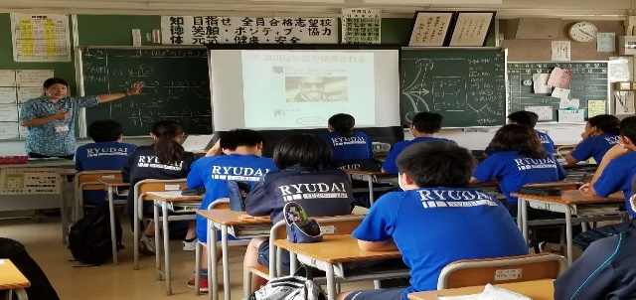  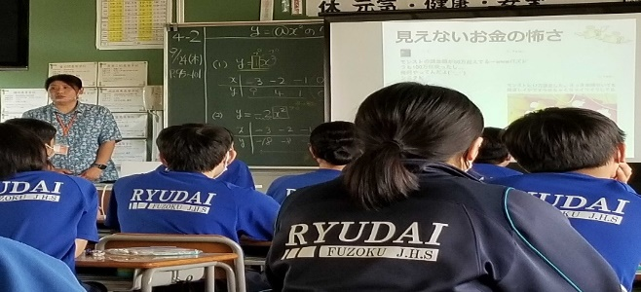  （記録写真）
助 成 金 使 途 報 告
費 目 |  | 内 訳 等（具体的に記載してください） | 金 額
 |  | 講師料（振込手数料含） | 48,180円
 |  | 消耗品 | 820円
合 計（助成金申請 49,000 円 差額 円） |  |  | 49,000円

